Тапсырмалар: Модельдің аксонометриялық көрінісі бойынша үш проекциясын және тілігін салыңыз. Орындау үлгісі 30-ші суретте көрсетілген.
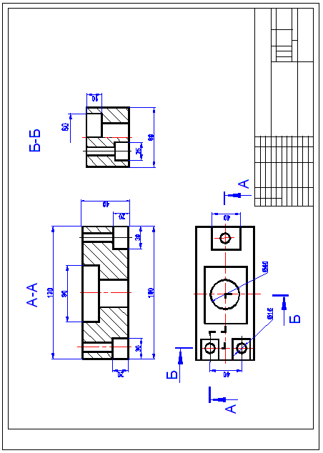

Сурет 30
Нұсқа №1
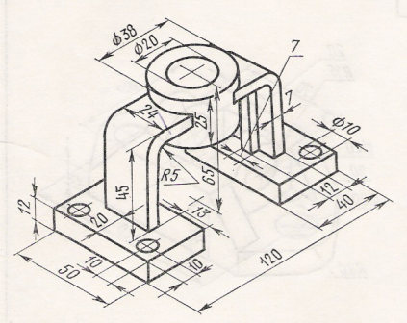

Нұсқа №2
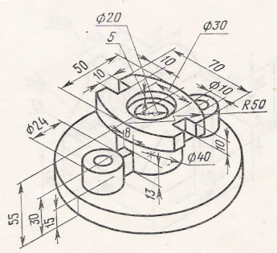

Нұсқа №3
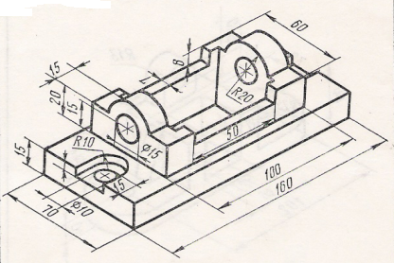

Нұсқа №4
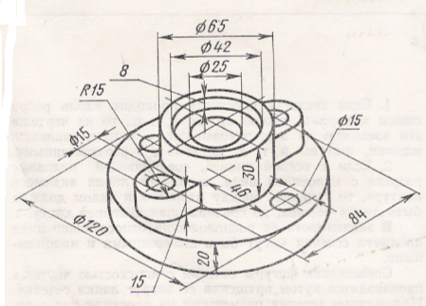

Нұсқа №5
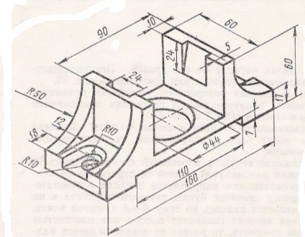

Нұсқа №6
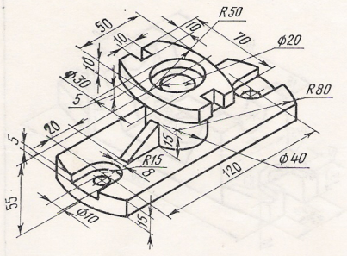
Нұсқа №7
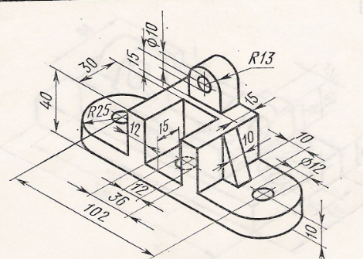

Нұсқа №8
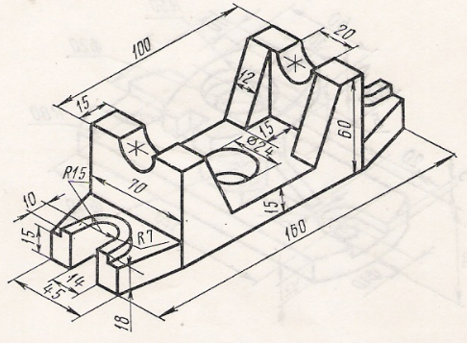

Нұсқа №9
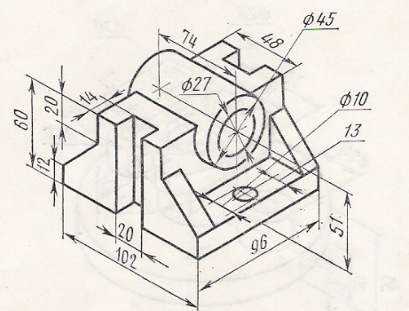

Нұсқа №10
